泉大津市立えびす認定こども園での親学習
平成３０年１１月２８日

泉大津市立えびす認定こども園にて、PTA委員会の会議に引き続いて親学習が実施されました。
大阪府の家庭教育支援SV（スーパーバイザー）と泉大津市の親学習リーダーが協力してファシリテーターを担当し、ワークショップが行われました。

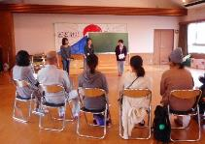 | 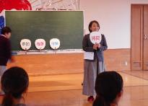 | 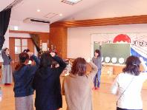
えびす認定こども園のPTA委員会の後、引き続いて親学習が行われました。この日は、PTAの役員・委員さんと教職員合わせて11名の参加でした。大阪府の家庭教育支援SV1名と、泉大津市の親学習リーダー2名が一緒にファシリテーターを務めました。 | SVと一緒に活動することで、市の親学習リーダーは、より一層経験を積むことができているとのことです。  講座では、まず初めに親学習のルール（「参加」「尊重」「守秘」「時間」）について説明がありました。 | まず、参加者の緊張をほぐすため、アイスブレイキングを行いました。片手で頭をポンポンと軽くたたき、もう一方の手でお腹をさすります。ファシリテーターの合図（手を挙げる）で、右手と左手のすること（ポンポンとさする）を入れ替えるゲームです。
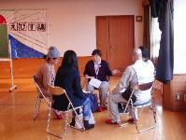 | 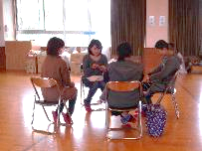 | 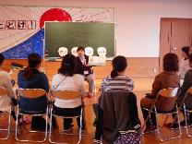
グループに分かれて、ワークで使う名札を作りました。リラックスネーム（このワークで呼ばれたい名前。ニックネームなど）を書きました。「○○ちゃんのママ（パパ）」ではなく、ワークでは自分が呼ばれたい名前で呼び合うというねらいがありました。 | 今回は、親学習教材「ほめる」を使いました。初めは「ふだんよく怒っている」「あんまりほめてない」と言っていた参加者も、話し合いの中で、「ありがとう」「うれしい」と日頃ほめていることを再認識された方もいました。 | 最後に、全員で半円になって、一言ずつ感想を紹介し合いました。「ほめる」ことについて、参加者自身の子育てを振り返る意見や、みんなで話し合えたことへの意見などがありました。ファシリテーターから絵本の読み聞かせがあり、親学習を終えました。
えびす認定こども園
・平成30年4月に開園した幼保連携型認定こども園で、0歳児～5歳児までの子どもの成長と発達を見据えた一貫した教育・保育を行っています。
参加者の意見
・みんなと話し合うことで、自分だけじゃないんだなと思いました。少しの時間でも子どもを抱きしめたり、「ありがとう」と言ったりしようと思いました。
・普段できない話ができました。みんなの話を聞いて、子どもの未来が楽しみになりました。

